Basiskonzept: Stoff-Teilchen; Stoffe besitzen typische Eigenschaften Klasse: 7/8
Name: Datum:
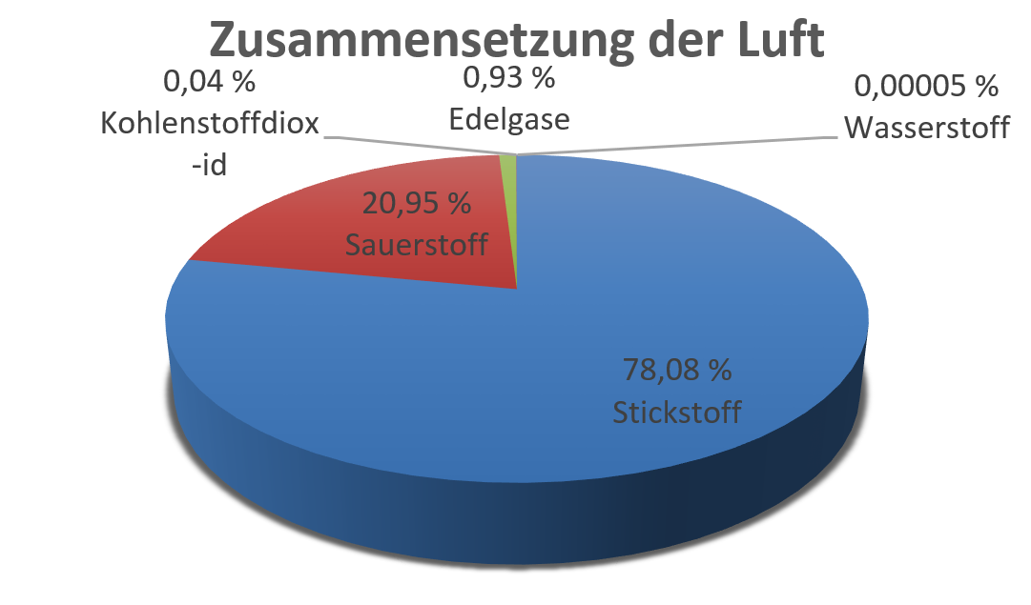
Thema: Kohlenstoffdioxid im Alltag
Das Gasgemisch „Luft“ besteht zu 78 % aus Stickstoff und zu 21 % aus Sauerstoff. Der Anteil von Kohlenstoffdioxid beträgt jedoch nur 0,04 %. Auf der Erde kommt Kohlenstoffdioxid häufiger als Mineral in Form von Carbonaten vor.

1.) Aufgabe: {EA} Recherchiere zunächst Informationen über die Stoffgruppe der Carbonate. Nenne anschließend mindestens 4 Gegenstände oder Materialien aus deinem Haus oder Garten, welche zu der Stoffgruppe der Carbonate gehö- ren.
2. a)Aufgabe: {PA} Formuliert die Reaktionsgleichung für Freisetzung von Kohlenstoffdioxid aus Carbonaten. (Tipp: Die Wortgleichungen genügt bei dieser Aufgabe).
2. b)Aufgabe: {PA} Nenne eine Methode zum Nachweis des freigesetzten Kohlestoffdioxid und formuliere für die Nachweisreaktion ebenfalls die Reaktionsgleichung. (Tipp: Beginne mit der Wortgleichung; Für die Formelgleichung helfen dir folgende Formeln: ${Ca(OH)}_{2}; {CO}_{2}; {CaCO}_{3}$)
3. Aufgabe: {PA/UG} Plane mit deiner Gruppe ein Experiment, mit welchem ihr nachweisen könnt, dass in eure 4 Gegenstände wirklich aus Carbonaten bestehen. Die folgenden Fragen sollen dir bei der Versuchsplanung helfen:
Was möchte ich prüfen? Wie möchte ich vorgehen?
Welche Materialien benötige ich? Wie halte ich meine Beobachtungen fest? Worauf deuten meine Beobachtungen hin?

Didaktischer Kommentar zum Schülerarbeitsblatt
Mit dem vorliegenden Arbeitsblatt sollen die SuS ihr gelerntes Wissen über Kohlenstoffdioxid in unserer Umwelt nutzen, um zu verstehen an wie vielen Stellen im Alltag Carbonate vorkommen. Das Arbeitsblatt würde in der Sequenzplanung als vertiefende Anwendung nach der Nachweichweis Reaktion für Kohlenstoffdioxid eingesetzt werden können. Die Hilfestellungen auf dem Arbeitsblatt helfen den SuS zusätzlich ihr neues Wissen zu strukturieren ohne sie zu überfordern. Zudem wird bei der Säure-Base-Reaktion didaktisch reduziert, indem nur die Wortgleichung verlangt wird.

Erwartungshorizont
Die thematische Einbettung ins Kerncurriculum erfolgt über das Basiskonzept Stoff und Teilchen. In diesem Zusammenhängen soll im Rahmen des Kompetenzbereichs Fachwissen unterrichtet werden, dass Stoffe sich nachweisen lassen. Die SuS sollen lernen, dass Stoffe über Nachweisreaktionen eindeutig identifiziert werden. Dies erfolgt hier am Beispiel von Kohlenstoffdioxid über den Kalkwasser Nachweis. Darüber hinaus sollen die SuS für die Präsenz der Stoffgruppe der Carbonate in unserer Lebenswelt sensibilisiert werden, indem sie gezielt nach Carbonaten in ihrem Umfeld suchen und dazu ein Versuch planen. Die prozessbezogene Kompetenz Erkenntnisgewinnung soll durch die eigenständige Versuchsplanung vorwiegend gefördert werden.
Die 1. Aufgabe deckt den Anforderungsbereich I ab. Die Schülerinnen und Schüler sollen dazu ihr Wissen über Carbonate nutzen, um geeignete Gegenstände im Haushalt oder Garten zu finden. Die Präsenz von Carbonaten in der Lebenswelt der SuS wird auf diesem Weg aktiv konstruiert und mit Vorwissen verknüpft. Diese Aufgabe soll als Hausaufgabe gestellt werden, sodass in der nächsten Stunde mit den Ergebnissen weitergearbeitet werden kann.
Die 2. Aufgabe soll die Kompetenz der SuS zum Formulieren von Reaktionsgleichungen fördern. Dazu beginnen die SuS zunächst mit der Wortgleichung für den Kalkwassernachweis und erarbeiten dann mit den vorgegebenen Hilfen die Formelgleichung. Für die Freisetzung von Kohlenstoffdioxid wird nur die Wortgleichung erwartet, da die nötigen Säure-Base-Konzepte erste in der Klassenstufe 9 & 10 unterrichtet werden. Zudem bietet die Partnerarbeit an dieser Stelle die Möglichkeit bei Schwierigkeiten gemeinsam einen Lösungsweg zu entwickeln. Die Schwierigkeit dieser Aufgabe bewegt sich im Anforderungsbereich II.
Die 3. Aufgabe bezieht sich auf den Anforderungsbereich III. Die SuS sollen nun in einer Gruppenarbeitsphase kleine Versuche planen, um nachzuweisen, dass die gefundenen Materialien auch zu den Carbonaten gehören. Dazu sollen ihnen die Elemente zur Strukturieren Planung helfen.

Erwartungshorizont
1. Aufgabe:
Kohlenstoffdioxid kommt in Form von zwei Salzen vor, den Hydrogencarbonaten (${HCO}_{3}^{-})$ und den Carbonaten${(CO}_{3}^{2-})$. Diese Verbindungen sind in der Natur in großen Mengen anzutreffen. Kalkstein (der im Wesentlichen aus Calciumcarbonat besteht) und Dolomit bilden ganze Gebirgsmassive wie die Kalkalpen. Soda und Natron kommen in Salzseen und Salzpfannen vieler Trockengebiete vor. Zu Carbonaten gehören: Muscheln, Mineralien/Gesteine z.B. Kalkspat, Marmor, Eierschale, Schneckenhäuser, Kalk, Zement usw.
2. a) Aufgabe:
Wortgleichung: Säure und Carbonat reagiert zu Wasser und Kohlenstoffdioxid.
2. b) Aufgabe:
Wortgleichung: Kohlenstoffdioxid und Kalkwasser reagiert zu Kalk und Wasser.
Formelschreibweise: ${{CO}_{2}}_{(aq)}+{{Ca(OH)}_{2}}_{(aq)}⟶{{ CaCO}_{3}}_{(s)}+{H_{2}O }_{(l)}$
3. Aufgabe:
Material: Proben (Carbonate), Reagenzgläser, Luftballons zum Gas auffangen, Kalkwasser zum Nachweis, Schlauch/Strohhalm zum überführen
Vorgehen: 1. Freisetzung von Kohlenstoffdioxid mit Säure
2. Auffangen des Gases und durchführen der Nachweisreaktion mit Kalkwasser.
Tabelle für Beobachtungen: Bsp.: An der Muschel ist eine Blasenbildung zu beobachten und das Kalkwasser trübt sich nach Einleitung des aufgefangenen Stoffes.
Deutung der Beobachtungen: Bsp.: Das Kalkwasserreagenz ist ein eindeutiger Nachweis für Kohlenstoffdioxid. Somit müssen in der Muschel Carbonate enthalten sein.

